附件1-1：系統概述文件
編號：（由主辦單位填寫）
中文專題名稱：VivaPrep 大學申請面試模擬系統
英文專題名稱：VivaPrep — AI Mock Interview System for University Admissions
一、前言
根據大學甄選入學委員會統計，115 學年度大學個人申請共 78,280 人報名、招生名額 50,450 名，多數校系第二階段以書面審查搭配面試，面試題目又常從學生自己寫下的備審內容出發、被連續追問。考生能取得的準備資源多半只有零散的學長姐心得與同學互練；通用 AI 聊天雖能出題，卻可能編造校系流程、沒有時間管理，也可能把單一心得說成固定考題；練完也常只剩「表達可以更有條理」這類無法連回答案內容、也接不到下一次練習的籠統回饋。
VivaPrep 是一套面向大學個人申請的模擬面試與復盤系統：學生上傳自己的學習歷程 PDF，由 Gemini 整理成附頁碼與原文摘錄的「經歷主張」；學生確認後，三位分工不同的 AI 考官依當年度校系官方指引與這些主張，進行有時間限制、會承接回答連續追問的語音或文字面試；結束後復盤 Agent 逐題引用學生原話指出優點與待改善處，並產生下一輪練習題。在以團隊成員申請資工系時的真實學習歷程實測中，系統承接學生「用虛擬環境解決套件版本不相容」的回答後，接連追問驗證方法、個人貢獻與技術取捨，形成完整的連續追問鏈（詳見「四、系統特色」）。
定位聲明：VivaPrep 是練習用的模擬工具，不預測錄取結果、不保證題目命中真實面試、不代表任何校系的官方規則，也不以真實教授姓名或人格作仿冒。現階段為競賽原型，核心追問與復盤機制已以團隊成員真實備審實測，尚未經大規模學生或升學輔導老師驗證，成效以「原型展示」而非「已驗證成效」呈現。
二、創意描述
現況問題：通用聊天 AI 能生成面試題，但沒有校系依據、沒有時間管理，也不會針對備審主張做連續追問，練完的回饋也連不回答案本身，形成「有工具、沒有練習閉環」的問題。
與既有工具的差異：台灣升學面試練習已有 MIND Education、Pallas Interview 等產品，也都能讀學習歷程並產生個人化題目；本作品不以取代它們為目標。本團隊於 2026 年 9 月比較公開頁面後，判斷可以做得更清楚的是「每個情境的來源與信心層級」與「每題追問回連到哪一則已確認主張」，並把這條追溯路徑做成 demo 可展示的介面，而非只在企劃書列出欄位。
創新構想：把單次出題改成「校系來源 → 學生確認主張 → 連續追問 → 逐題復盤 → 再練習」的閉環，創新放在可追溯、可追問、可重練三件事上，與通用 AI 聊天的差異整理如表1。
表1 通用 AI 聊天與 VivaPrep 的做法比較
面向 | 通用 AI 聊天 | VivaPrep 的做法
校系依據 | 憑模型印象回答，可能編造流程與固定考題 | 每個情境標註學年度、招生組別、來源類型與信心；資料不足時明示為模擬設定
追問依據 | 依對話即興發問，說不出為何問這題 | 每題綁定學生確認過的主張與頁碼，復盤時可回查「這題為什麼被問」
面試節奏 | 不限時、可無限聊 | 只計入有效練習時間（等待模型不計時）；最後階段只留一題，時間到先保存回答再收尾
沉默處理 | 等待使用者輸入 | 模仿教授接話：先降低難度換個問法，仍無回應就換話題，不把沉默直接判為失敗
回饋 | 籠統評語或單一分數 | 逐題引用原話，區分內容與表達，產生可立即重練的題目
預期效益：讓學生練習的不是背誦考古題，而是把自己備審裡寫下的經驗說清楚、並且經得起教授追問；對城鄉與資源落差較大的學校，也能提供接近真實的免費練習管道。
三、系統功能簡介
系統以校系選擇為起點，依序走完五個步驟（圖1、圖2）：學生先選學年度、校系與招生組別，資料卡顯示官方來源與最後核對日；接著拖放最多五份學習歷程 PDF，由 Gemini 理解內容並輸出附頁碼、原文摘錄的候選主張，經學生逐條確認或修改；設定考官陣容與練習時間後進入面試室，三位教授角色依主張與校系來源輪流提問，可語音或文字回答；結束後復盤 Agent 逐題引用原話指出優點與待改善處；學生可直接進入針對弱點的再練習，同校系重練時會避開上一場的開場角度。
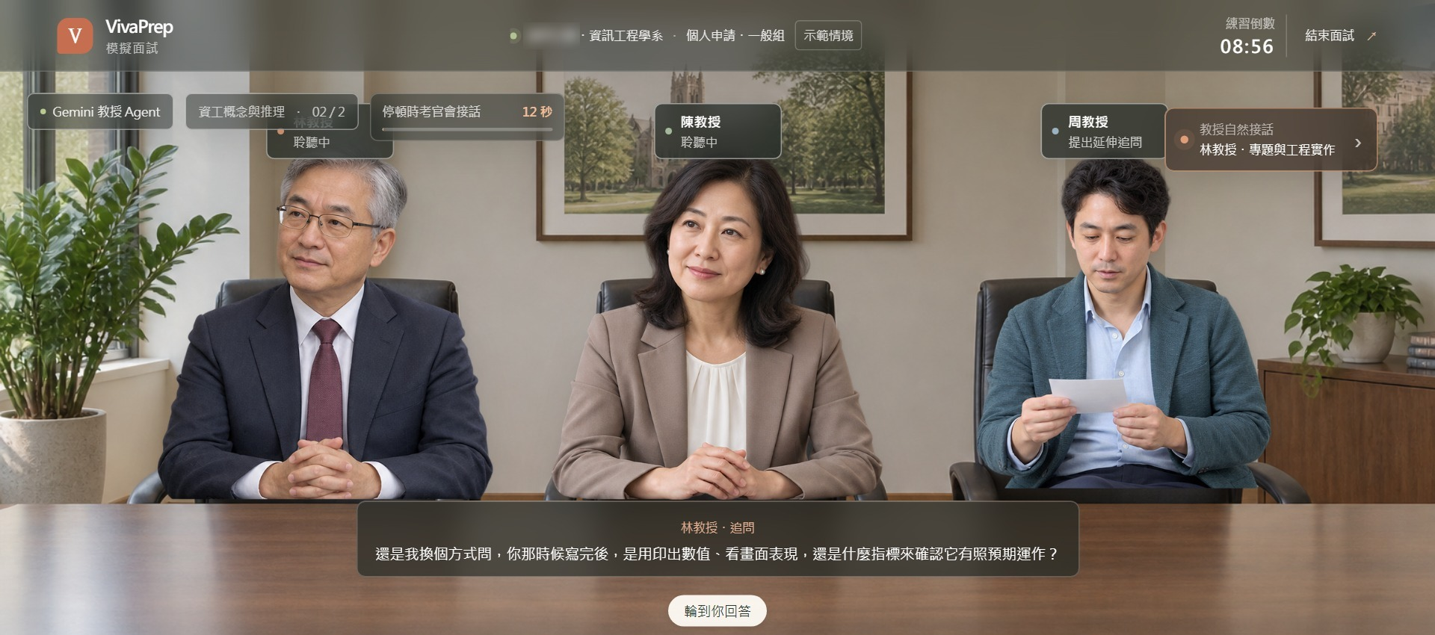
圖1 實際畫面：三位考官面試室，停頓時考官換個方式追問
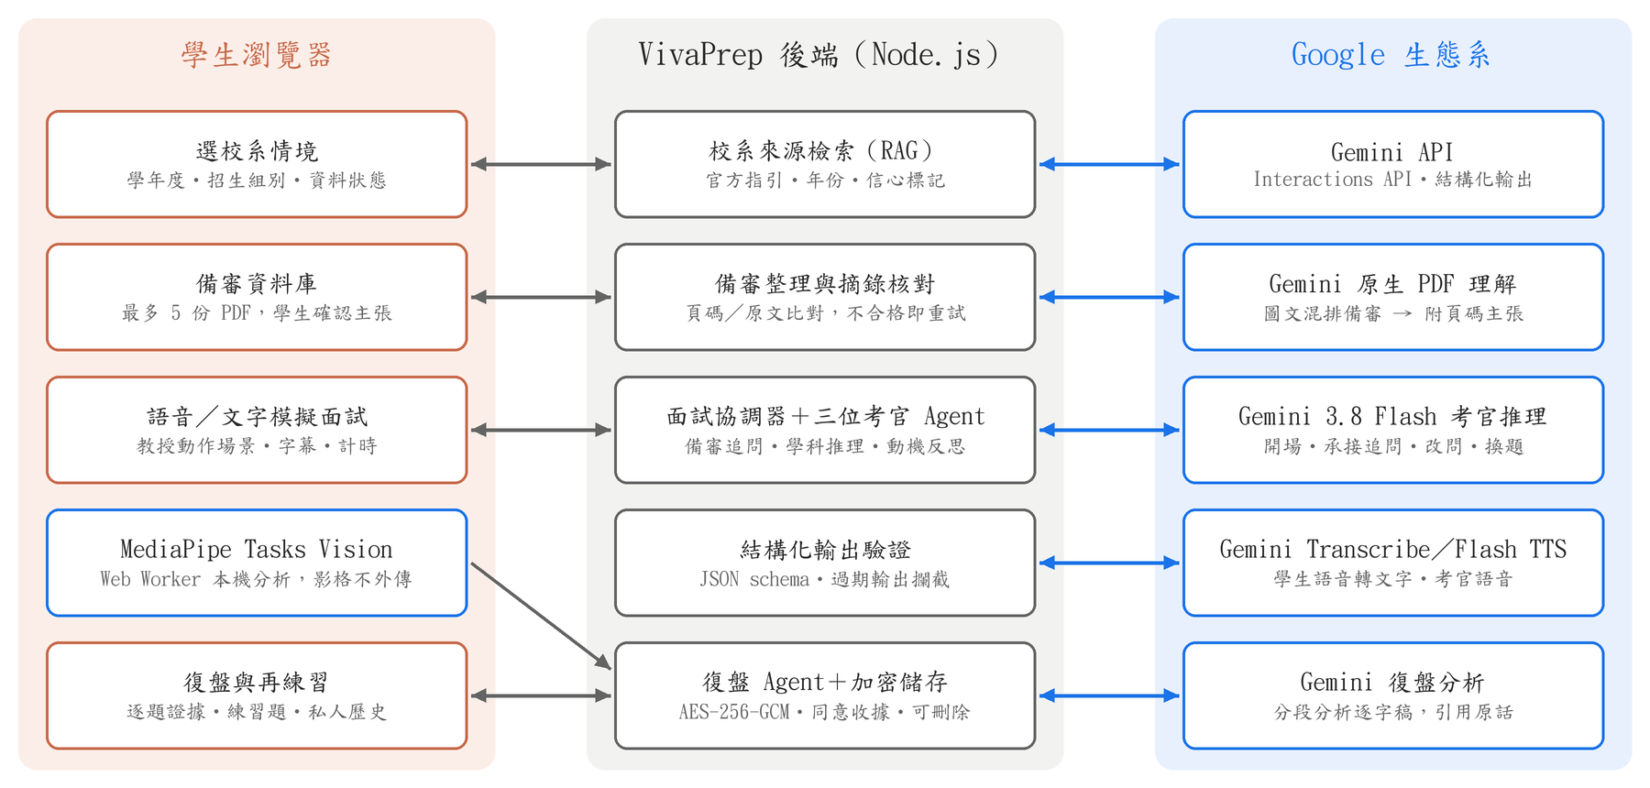
圖2 VivaPrep 系統架構與 Google 技術分工（藍框為 Google 技術）
三位教授為功能角色分工：「備審考官」確認作品細節與個人貢獻，「學科考官」追問學生主動提到的程式、演算法與數理概念，「動機考官」詢問選系理由與反思；三者依同一介面獨立分析，由程式化的面試協調器決定發言權、排除語意重複的問題並管理時間，不仿冒任何真實教授。
四、系統特色
- 主張級連續追問已實測：以團隊成員真實學習歷程為測試備審（圖1），考官從「寫 AI 遊戲作業時最卡關的具體錯誤是什麼」開場；學生回答以虛擬環境解決套件版本不相容後，追問「用什麼方法驗證 AI 的決策邏輯是否正確」；學生停頓時考官先換個問法，仍無回應才改問資安專題的個人貢獻，再由學生的回答追問到模板注入的防護機制與效能取捨——每一題都承接上一題回答，而非跳題。
- 12 支自動化檢查腳本：涵蓋播放與收音競態、收尾計時、多 PDF 合併與失敗重試、過期模型輸出攔截與場次恢復，並以合成錄音實測完整語音流程；開發筆電（i5-7200U）上，開場題約 5～11 秒產生，後續追問等待約 2～4 秒。
- 隱私與資料最小化：Agent、語音、PDF、鏡頭與歷史保存分開逐項同意；帳號資料與練習內容以 AES-256-GCM 加密，密碼以 scrypt 雜湊；未保存的場次一小時內清除，使用者可匯出或刪除自己的資料。
- 誠實揭露能力邊界：目前官方校系資料以資工類為主；鏡頭指標（頭部方向代理值、涵蓋率）尚未經人工標註校準，只作描述性參考，不列入任何分數，也不用於推斷自信或誠實。
五、系統開發工具與技術
VivaPrep 的核心能力——理解學習歷程、主持連續追問、逐題復盤——由 Google Gemini 生態系承擔，這是本作品的技術核心，而非附加功能；各項技術負責的工作與選用理由如表2。
表2 Google 技術在 VivaPrep 的分工與設計理由
Google 技術 | 負責的工作 | 選用理由與設計
Gemini API（Interactions API） | 考官 Agent 產生開場題、承接追問、停頓改問與換題；復盤 Agent 分段分析整場逐字稿後統整。 | 以 JSON schema 結構化輸出，後端驗證發言者、提問重點與來源引用；不合格即拒收，模型幻覺不會直接進入面試。
Gemini 原生 PDF 理解 | 學習歷程以 inline 文件送入，輸出每份最多八則附頁碼、摘錄與信心標記的主張。 | 備審多為圖文混排，原生理解可省去 OCR 與文字模型之間的交接；請求設定不保存互動內容，原檔不寫入資料庫。
Gemini Transcribe、Gemini 3.8 Flash TTS | 學生口語回答轉為文字；考官提問以語音朗讀，播放完才開始收音與計時。 | 與考官 Agent 同在 Gemini 生態系，形成「語音→推理→語音」回合；辨識完成即要求刪除暫存檔。
MediaPipe Tasks Vision（Google AI Edge） | 在瀏覽器 Web Worker 計算臉部與肩部入鏡率、頭部方向代理值與上半身位移。 | 本機推論、原始影格不上傳；只有學生另行同意時，逐題摘要才交給 Gemini 復盤參考。
Antigravity CLI（Gemini 3.8 Flash） | 開發與離線展示環境的 Gemini 接入，與 API 模式共用同一 Provider 介面。 | 開發期可快速迭代提示與 schema；兩種模式共用相同驗證，不會在失敗時靜默改用假資料。
現況（已測試驗證）：開發與展示環境使用已登入的 Antigravity CLI 呼叫 Gemini 3.8 Flash 完成備審解析、考官追問與復盤，語音以本機語音服務辨識與合成。API 化規劃：正式決賽版將切換為直接呼叫 Gemini API 與 Gemini 語音模型，與目前的 CLI provider 共用同一介面，不需更動面試流程；同時導入 Gemini Live API 提供可打斷的即時語音面試，以 Google Drive Picker 讓學生選取雲端硬碟中的學習歷程，並以 Cloud Run 搭配 Firestore 部署，支援跨裝置保存練習歷程。
前端與後端：前端為原生 JavaScript（面試室場景、教授動作切換），後端為 Node.js（REST API 與 SSE 事件串流），以 SQLite 暫存資料。
六、系統使用對象
- 主要使用者：準備大學個人申請第二階段面試的高三學生，首波以資訊工程、資訊電機相關校系試點。
- 次要使用者：高中升學輔導老師與導師，可用系統減輕一對一模擬面試的人力負擔，把有限時間留給關鍵輔導。
- 明確排除的使用對象：本作品不作為校系招生篩選工具，也不對外提供個人練習資料給學校或雇主。
使用情境（設計）：學生選定校系與招生組別後匯入備審，確認主張並設定考官陣容與時間，完成一場語音或文字模擬面試；復盤頁顯示逐題原話、優點與下一步練習，學生可直接開始針對弱點的重練。
七、系統使用環境
- 使用者端：桌機或筆電的瀏覽器即可使用；語音與鏡頭功能需麥克風與攝影機，逐項同意後才啟用。
- 校系語料現況：目前依一所大學資訊工程學系的 115 學年度官方面試指引，建檔一般申請與 APCS 兩個招生組別，其餘校系可建立標示為「一般模擬」的情境，不冒充官方規則。
- 介面現況：網頁介面已與後端串接，可完整執行「選校系→匯入備審→模擬面試→復盤→再練習」的端到端流程，非錄製重播。
- 部署形態：現階段為本機單一服務原型（Node.js 搭配 SQLite），尚未接上正式資料庫或多實例部署；雲端部署規劃見第五節。
八、結語
VivaPrep 已提供具體可驗證的成果：以團隊成員真實學習歷程實測出完整的主張級連續追問鏈，並以 12 支自動化檢查腳本驗證播放、收音、逐題復盤等端到端流程。這些是核心機制可行性的證據，而非對整體教學成效的宣稱。
擴充性路線圖：
- 初賽後：邀請 5～8 位準備申請或剛完成申請的學生與 1～2 位升學輔導老師試用，比較通用 AI 聊天與 VivaPrep 在追問切題度、回饋可執行性上的差異。
- 決賽前：導入 Gemini Live 即時語音、Google Drive 匯入與 Cloud Run 部署，現場展示完整練習閉環。
- 後續：擴充到更多校系情境，並建立學生自願回報真實面試心得、經審核後回流題型資料庫的機制。

